МИНОБРНАУКИ РОССИИ
Санкт-Петербургский государственный
электротехнический университет
«ЛЭТИ» им. В.И. Ульянова (Ленина)
Кафедра математического обеспечения и применения ЭВМ

отчет
По лабораторной работе № 3
по дисциплине «Компьютерная графика»
Тема: Построение фракталов

Студент гр. 0303 |  | Болкунов В.О.
Преподаватель |  | Герасимова Т.В.

Санкт-Петербург
2023
Задание
На базе предыдущей лабораторной работы разработать программу, реализующую фрактал по индивидуальному заданию.
Общие сведения
"Среди всех картинок, которые может создавать компьютер, лишь немногие могут поспорить с фрактальными изображениями, когда идет речь о подлинной красоте. У большинства из нас слово "фрактал" вызывает в памяти цветные завитушки, формирующие сложный, тонкий и составной узор."
Из книги Джефа Проузиса "Как работает компьютерная графика"
Понятие "фрактал"
Понятия фрактал и фрактальная геометрия, появившиеся в конце 70-х, с середины 80-х прочно вошли в обиход математиков и программистов. Слово фрактал образовано от латинского fractus и в переводе означает состоящий из фрагментов. Оно было предложено Бенуа Мандельбротом в 1975 году для обозначения нерегулярных, но самоподобных структур, которыми он занимался. Рождение фрактальной геометрии принято связывать с выходом в 1977 году книги Мандельброта `The Fractal Geometry of Nature'. В его работах использованы научные результаты других ученых, работавших в период 1875-1925 годов в той же области (Пуанкаре, Фату, Жюлиа, Кантор, Хаусдорф). Но только в наше время удалось объединить их работы в единую систему.
Фрактал (лат. fractus — дробленый) — термин, означающий геометрическую фигуру, обладающую свойством самоподобия, то есть составленную из нескольких частей, каждая из которых подобна всей фигуре целиком.
Существует большое число математических объектов называемых фракталами (треугольник Серпинского, снежинка Коха, кривая Пеано, множество Мандельброта). Фракталы с большой точностью описывают многие физические явления и образования реального мира: горы, облака, турбулентные (вихревые) течения, корни, ветви и листья деревьев, кровеносные сосуды, что далеко не соответствует простым геометрическим фигурам.
Классификация фракталов.
1. Геометрические фракталы.
Фракталы этого класса самые наглядные. В двухмерном случае их получают с помощью ломаной (или поверхности в трехмерном случае), называемой генератором. За один шаг алгоритма каждый из отрезков, составляющих ломаную, заменяется на ломаную-генератор в соответствующем масштабе. В результате бесконечного повторения этой процедуры получается геометрический фрактал.
Рассмотрим на примере один из таких фрактальных объектов – триадную кривую Коха.
Построение триадной кривой Коха.
Возьмем прямолинейный отрезок длины 1. Назовем его затравкой. Разобьем затравку на три равные части длиной в 1/3, отбросим среднюю часть и заменим ее ломаной из двух звеньев длиной 1/3.
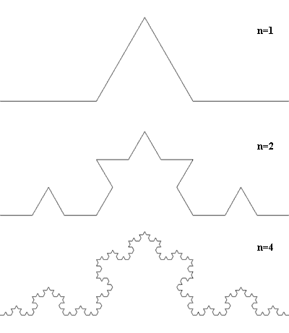
Построение триадной кривой Коха
Мы получим ломаную, состоящую из 4 звеньев с общей длиной 4/3 , - так называем первое поколение. Для того чтобы перейти к следующему поколению кривой Коха, надо у каждого звена отбросить и заменить среднюю часть. Соответственно длина второго поколения будет 16/9, третьего – 64/27. если продолжить этот процесс до бесконечности, то в результате получится
Особенности триадной кривой Коха:
Во-первых, эта кривая не имеет длины – с числом поколений ее длина стремится к бесконечности.
Во-вторых, к этой кривой невозможно построить касательную – каждая ее точка является точкой перегиба, в которой производная не существует, - эта кривая не гладкая.
В-третьих, к триадной кривой Коха традиционные методы геометрического анализа оказались неприменимы.
2. Алгебраические фракталы
Это самая крупная группа фракталов. Получают их с помощью нелинейных процессов в n-мерных пространствах. Наиболее изучены двухмерные процессы. В качестве примера рассмотрим множество Мандельброта.
Математическое описание модели следующее: на комплексной плоскости в неком интервале для каждой точки с вычисляется рекурсивная функция Z=Z²+c. В модели Мандельброта изменяющимся фактором является начальная точка с, а параметр z, является зависимым.
Графическая реализация: начальная точка модели равна нулю. Графически она соответствует центру тела “груши”. Через N шагов заполнятся все тело груши и в том месте, где закончилась последняя итерация, начинает образовываться “голова” фрактала. “Голова” фрактала будет ровно в четыре раза меньше тела, так как математическая формула фрактала представляет из себя квадратный полином. Затем опять через N итераций у “тела” начинает образовываться “почка” (справа и слева от “тела”). И так далее. Чем больше задано числе итераций N, тем более детальным получится изображение фрактала, тем больше будет у него различных отростков. Схематическое изображение стадий роста фрактала Мандельброта представлено на рис.2:
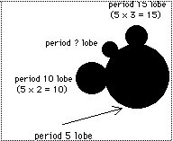
Схема образования фрактала Мандельброта
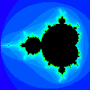
компьютерное изображение фрактала Мандельброта
3. Стохастические (случайные) фракталы
Еще одним известным классом фракталов являются стохастические фракталы, которые получаются в том случае, если в итерационном процессе хаотически менять какие-либо его параметры. При этом получаются объекты очень похожие на природные - несимметричные деревья, изрезанные береговые линии и т.д. Двумерные стохастические фракталы используются при моделировании рельефа местности и поверхности моря. Примерами стохастических фракталов являются фрактальные кривые, возникающие в критических двумерных моделях статистической механики, траектория броуновского движения на плоскости и в пространстве, плазма.

Способы построения фракталов

L-система
L-система (от имени Lindenmayer) - это грамматика некоторого языка (достаточно простого), которая описывает инициатор и преобразование, выполняемое над ним, при помощи средств, аналогичных средствам языка Лого (аксиоматическое описание простейших геометрических фигур и допустимых преобразований на плоскости и в пространстве).
L-системы часто называются ещё и системами черепашьей графики. Черепашья графика - это такой способ рисования линий на экране компьютера. Он состоит в том, что программист как бы управляет движением как бы черепашки. Черепашка, ползая по экрану, оставляет за собой след. При этом цель программиста – управлять черепашкой так, чтобы черепашка нарисовала нужную линию. Команды управления черепашкой просты: сделать шаг вперёд (обозначается F), повернуть направо (обозначается +), повернуть налево (обозначается -), сделать шаг вперёд без перерисовки (прыжок, обозначается B). Вот из этих команд и составляется сценарий построения линии – строка команд. Величина одного шага и угол одного поворота при движении черепашки всегда остаются постоянными и задаются предварительно.
Например, F++F++F это равносторонний треугольник, если угол поворота равен pi/3, а F+F+F+F – это квадрат, если угол поворота равен pi/2 .
Построение L-системы происходит в три этапа.
Сначала создаётся сценарий поведения черепашки.
Потом подсчитывается размер линии, которая получится, если запустить этот сценарий на исполнение. Линия как бы рисуется в уме, а потом смотрится её размер. На основе этого размера подправляется масштаб, чтобы вся линия уместилась на экране.
На экран запускается черепашка, которая рисует линию.
Фракталы – самоподобные фигуры, значит, и сценарии у них должны быть самоподобные. Вот как это делается.
- Берётся начальная фигура (называется - аксиома), например, F++F++F с углом pi/3.
- Задаётся правило замены F (называется правило newF) , например, new F = F-F++F-F;
- в имеющейся фигуре все F заменяются на newF.
У деревьев есть ветки. Тут имеющимся набором команд не обойдёшься. Приходится вводить ещё пару команд: начало ветви (обозначается [ ), конец ветви (обозначается ] ). Что бедная черепашка должна делать по этим командам? В начале ветви она должна запомнить своё состояние (положение и направление взгляда), а вот когда ей встретится соответствующий конец ветви, она должна вернуться в то положение, которое запомнила.
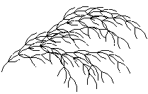
Вот, например, данные для построения куста.
axiom = F
newF = -F+F+[+F-F-]-[-F+F+F]
turn = pi / 8

Если вы хотите строить объёмные деревья и другие фракталы, то вам придётся ввести ещё пару команд – поворотов из плоскости (предлагаю символы >, <). Короче, + - это повороты в плоскости XY, а >, < это повороты в плоскости XZ.
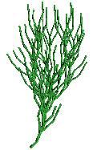
Вот, например, данные для построения 3d-кустика.
axiom = F
newF = -F+F[>F+F<F-F][<F-F>F+F]
[+F<F-F>F][-F>F+F<F]
turn = pi / 8
Для двух шагов получите вот такое деревце --->Для трёх шагов получим такую картинку ->

4.3.2. Система итерирующих функций IFC
Система итерирующих функций IFC Применение таких преобразований, которые дают ту фигуру которую необходимо. Система итерирующих функций - это совокупность сжимающих аффинных преобразований. Как известно, аффинные преобразования включают в себя масштабирование, поворот и параллельный перенос. Аффинное преобразование считается сжимающим, если коэффициент масштабирования меньше единицы.
Рассмотрим подробнее построение кривой Кох с использованием аффинных преобразований. Каждый новый элемент кривой содержит четыре звена, полученных из образующего элемента использованием масштабирования, поворота и переноса.
1. Для получения первого звена достаточно сжать исходный отрезок в три раза. Следует отметить, что тоже масштабирование применяется для всех звеньев.
2. Следующее звено строится с использованием всех возможных преобразований, а именно: сжатие в три раза, поворот на - 60^{о} и параллельный перенос на 1/3 по оси X.
3. Третье звено строится аналогично второму: сжатие в три раза, пово-рот на 60^{о}, параллельный перенос на 2/3 по оси X.
4. Последнее звено: сжатие в три раза, параллельный перенос на 2/3 по оси X.
В дальнейшем правила построения кривой Кох будем называть IFS дл кривой Кох.
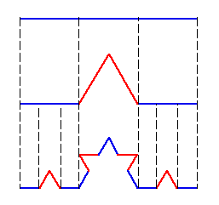 На первой итерации кривая состоит из 4 фрагментов с коэффициентом сжатия r =1/3, два сегмента повернуты на 60 град. по час. и против час. ст.
f₁(x) -> масшт. на r
f₂(x) -> масшт. на r, поворот на 60⁰
f₃(x) -> масшт. на r, поворот на - 60⁰
f₄(x) -> масшт. на r 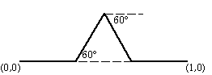
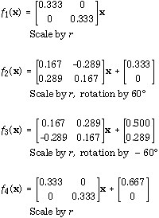

В результате выполнения лабораторной работы должна быть разработана программа, реализующая представление заданного фрактала

Конкретный фрактал для реализации

Задание 53
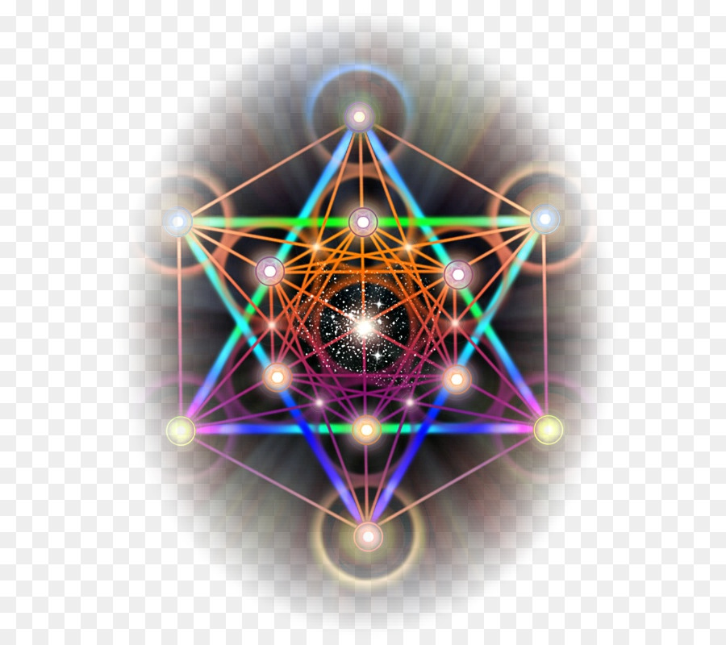

Порядок выполнения работы.
Разработать программу, реализующую представление определенного набора примитивов (4) из имеющихся в OpenGL (GL_POINT, GL_LINES, GL_LINE_STRIP, GL_LINE_LOOP, GL_TRIANGLES, GL_TRIANGLE_STRIP, GL_TRIANGLE_FAN, GL_QUADS, GL_QUAD_STRIP, GL_POLYGON).
Разработанная на базе разработанного вами шаблона программа должна быть пополнена возможностями остановки интерактивно различных атрибутов примитивов рисования через вызов соответствующих элементов интерфейса пользователя
Выполнение работы.
Для выполнения работы были использованы язык Python 3.10 и библиотеки PyQt6 и PyOpenGL.
Подключение графической библиотеки осуществляется с помощью виджета QOpenGLWidget
В нашем случае был создан виджет GLWidget наследуемый от данного класса, в котором с помощью переопределённых методов initializeGL и paintGL осуществляется соответственно подготовка кадра и отрисовка изображения. Сама отрисовка для гибкости использования осуществляется задаваемой функцией в поле function. В переопределённом методе resizeGL отслеживается изменение размера окна, устанавливается Viewport и посылается сигнал об изменении размера области отрисовки.
Задавав функцию рисования и вызвав метод update у GLWidget можно добиться рисования любых объектов в соответствии с заданной функцией.

Используемые для рисования примитивов функции определены в модуле drawing, определённые функции собраны в словарь renderers в данном модуле, что позволяет получить нужную функцию отрисовки по заданному примитиву.

Для удобного выбора констант OpenGL был реализован виджет Selector наследуемый от QComboBox, он создаёт список с выбором переданных констант OpenGL, сохраняет выбранное значение в поле selecetedObject и при изменении выбора генерирует сигнал selectedSignal

Управление приложением осуществляется с помощью виджета ControlPanel, который содержит в себе селектор с опциями примитивов, и сгруппированные элементы выбора для тестов отсечения, прозрачности и смешивания цветов, среди которых: ползунки настройки окна вырезки, селектор функции тестирования прозрачности и ползунок настройки параметра прозрачности (ref), и селекторы sfactor и dfactor способов смешивания цветов.
Элементы управления и графический виджет объединены компонентом MainWindow (наследуемом от QMainWindow), в нём происходит связывание событий интерфейса управления с обновлениями изображения.

Тестирование
Возможные изображения интерфейса программы представлены на рисунках 1-10.

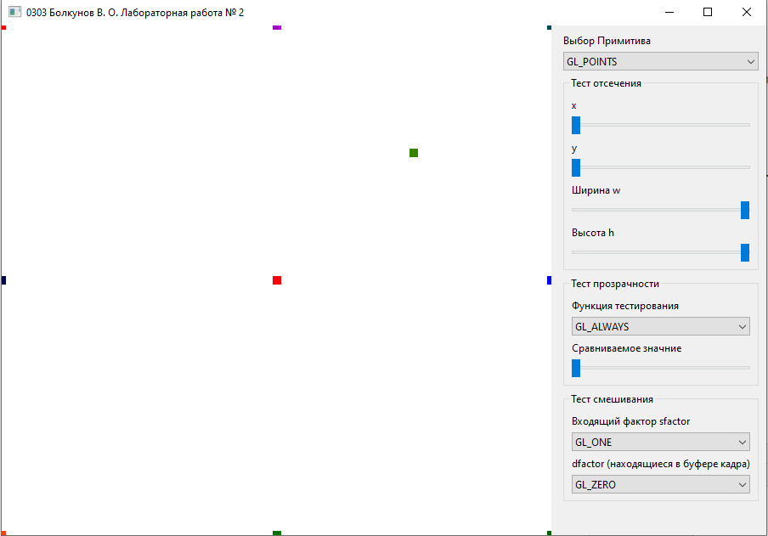
Рисунок 1: Точки GL_POINTS

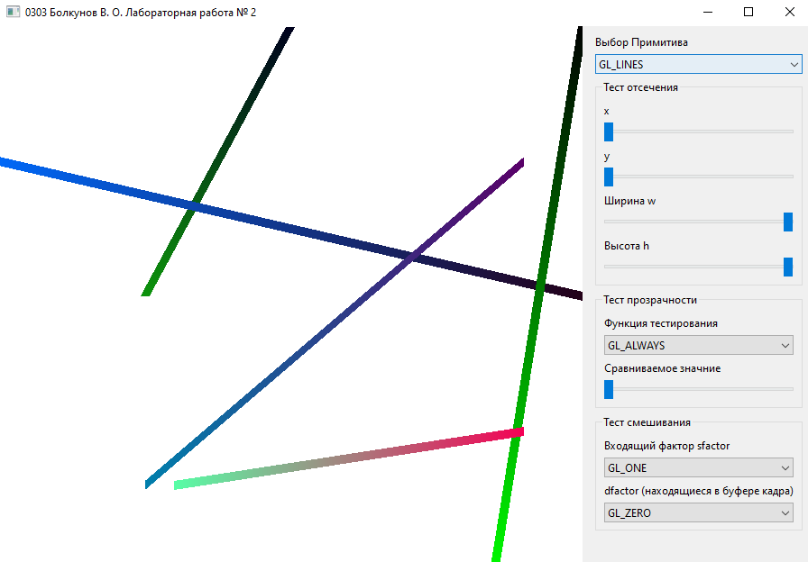
Рисунок 2: Линии GL_LINES

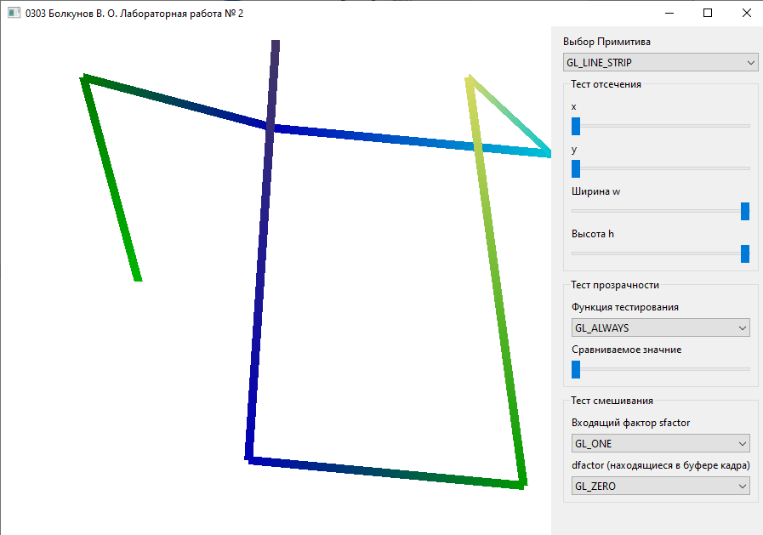
Рисунок 3: Ломанная линия GL_LINE_STRIP

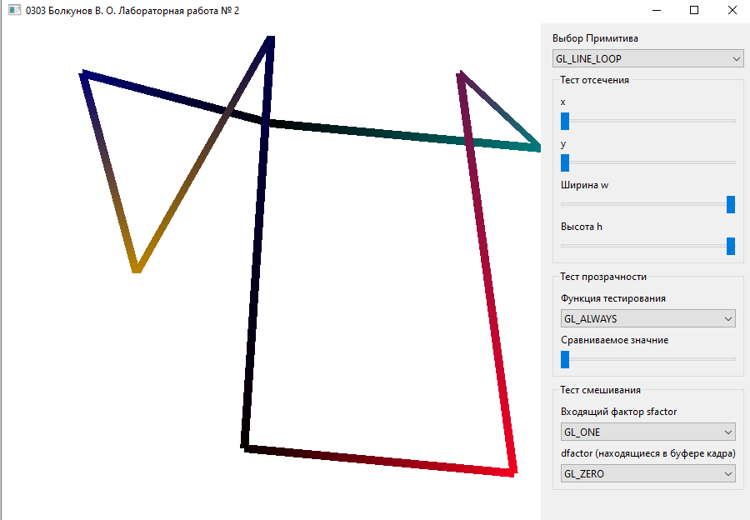
Рисунок 4: Замкнутая линия GL_LINE_LOOP

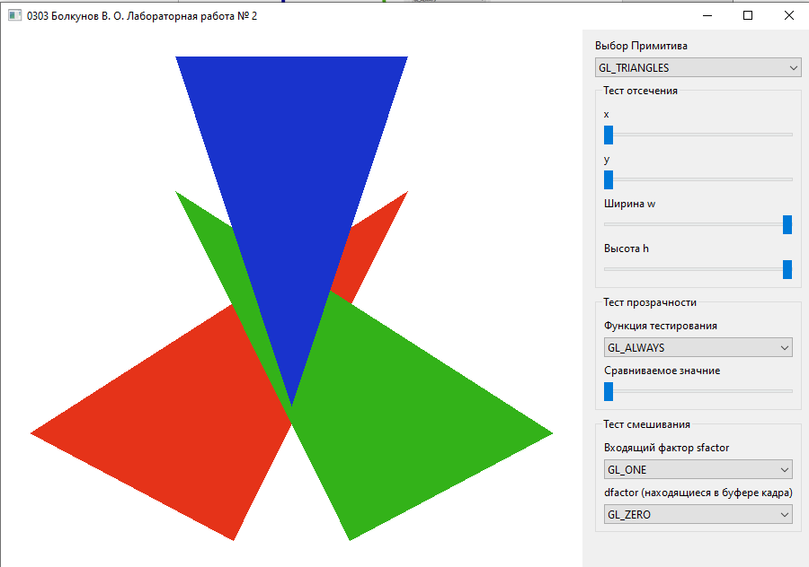
Рисунок 5: Треугольники GL_TRIANGLES

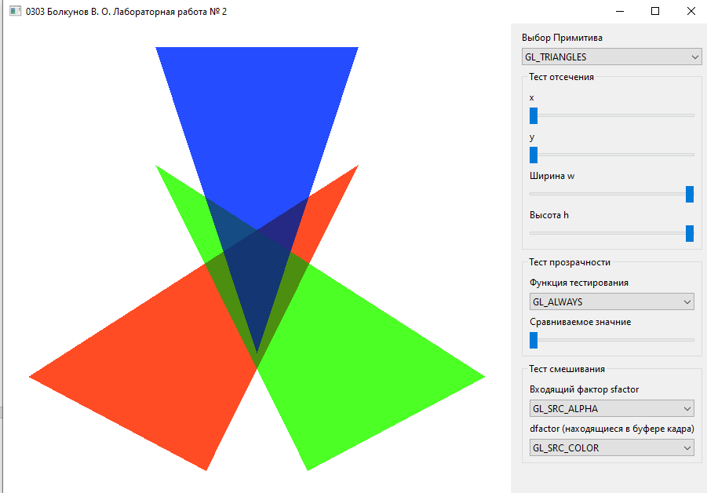
Рисунок 6: Треугольники с настройками смешения

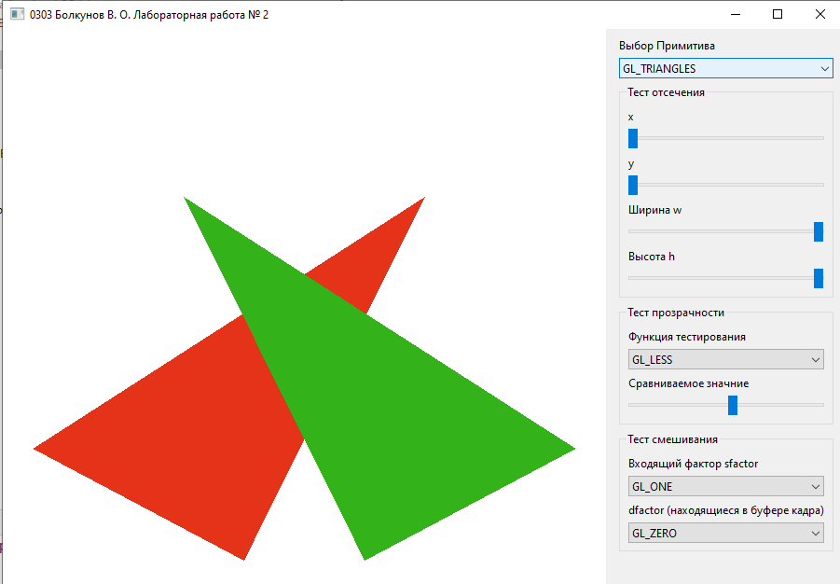
Рисунок 7: Треугольники с тестом прозрачности
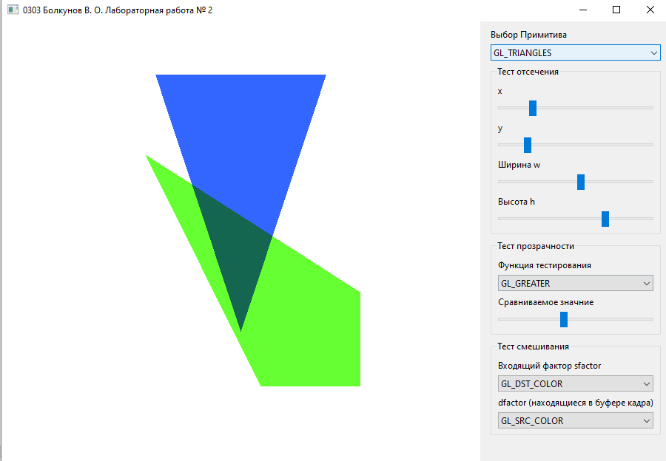
Рисунок 8: Треугольники с тестом прозрачности, отсечения и смешивания
Выводы:
В ходе лабораторной работы были изучены возможности рисования геометрических примитивов и использования тестов отсечения, прозрачности и смешивания цветов с помощью средств библиотеки OpenGL
Также были исследованы возможности подключения графической библиотеки OpenGL в библиотеку компонентов пользовательского интерфейса PyQt6 на языке Python3.
С помощью данных средств была реализована программа с пользовательским интерфейсом позволяющая выбрать, настроить и отрисовать один из геометрических примитивов и выбрать параметры тестов отсечения, смешивания цветов и прозрачности.

ПРИЛОЖЕНИЕ А. ИСХОДНЫЙ КОД

Файл main.py
import sys
from PyQt6.QtWidgets import QApplication
from MainWindow import MainWindow
if __name__ == "__main__":
app = QApplication(sys.argv)
w = MainWindow()
w.show()
sys.exit(app.exec())

Файл GLWidget.py
from OpenGL import GL as gl
from PyQt6 import QtCore
from PyQt6.QtOpenGLWidgets import QOpenGLWidget
# Виджет OpenGL
class GLWidget(QOpenGLWidget):
viewPortResized = QtCore.pyqtSignal((int, int))
def __init__(self, parent=None):
super().__init__(parent)
# Функция вызываемая в цикле отрисовки (при обновлениях)
self.function = None
def resizeGL(self, w: int, h: int) -> None:
gl.glViewport(0, 0, w, h)
self.viewPortResized.emit(w, h)
# Функция вызываемая перед любым обновлением
def initializeGL(self):
# Заливка кадра
gl.glClearColor(1, 1, 1, 1)
# Очистка буферов (цвета и глубины)
gl.glClear(gl.GL_COLOR_BUFFER_BIT | gl.GL_DEPTH_BUFFER_BIT)
# Функция вызываемая при обновлении (посредством update или при изменении размеров)
def paintGL(self):
# Вызов рендер-функции
if self.function is not None:
self.function()

Файл drawing.py
from OpenGL import GL as gl
import random
def randomColor():
return [random.uniform(-1, 1) for i in range(3)]
def drawPoints():
gl.glBegin(gl.GL_POINTS)
points = [
(0, 0), (0, 1), (1, 0), (-1, 0), (0, -1), (1, 1), (-1, -1), (-1, 1), (1, -1), (0.5, 0.5)
]
for i in points:
gl.glColor3dv(randomColor())
gl.glVertex2dv(i)
gl.glEnd()
def drawLines():
gl.glBegin(gl.GL_LINES)
lines = [
((-0.5, 0), (0, 1)),
((1, 0), (-1, 0.5)),
((0.7, -1), (1, 1)),
((-0.5, -0.7), (0.8, 0.5)),
((-0.4, -0.7), (0.8, -0.5))
]
for i in lines:
for p in i:
gl.glColor3dv(randomColor())
gl.glVertex2dv(p)
gl.glEnd()
def drawLineStrip():
gl.glBegin(gl.GL_LINE_STRIP)
ponts = [
(-0.5, 0), (-0.7, 0.8),
(0, 0.6), (1, 0.5),
(0.7, 0.8), (0.9, -0.8),
(-0.1, -0.7), (0, 0.95)
]
for p in ponts:
gl.glColor3dv(randomColor())
gl.glVertex2dv(p)
gl.glEnd()
def drawLineLoop():
gl.glBegin(gl.GL_LINE_LOOP)
ponts = [
(-0.5, 0), (-0.7, 0.8),
(0, 0.6), (1, 0.5),
(0.7, 0.8), (0.9, -0.8),
(-0.1, -0.7), (0, 0.95)
]
for p in ponts:
gl.glColor3dv(randomColor())
gl.glVertex2dv(p)
gl.glEnd()
def drawTriangles():
gl.glBegin(gl.GL_TRIANGLES)
triangles = [
((-0.9, -0.5), (0.4, 0.4), (-0.2, -0.9)),
((0.9, -0.5), (-0.4, 0.4), (0.2, -0.9)),
((-0.4, 0.9), (0.4, 0.9), (0, -0.4)),
]
colors = [(0.9, 0.2, 0.1, 0.4), (0.2, 0.7, 0.1, 0.5), (0.1, 0.2, 0.8, 0.6)]
for i, color in zip(triangles, colors):
gl.glColor4dv(color)
for p in i:
gl.glVertex2dv(p)
gl.glEnd()
def drawTriangleStrip():
gl.glBegin(gl.GL_TRIANGLE_STRIP)
points = [
(-0.9, -0.5), (-0.3, 0.6), (-0.2, -0.9),
(0.1, -0.1), (0.7, -0.8), (0.8, 0.8), (-0.9, -0.3)
]
colors = [
(0.9, 0.2, 0.1, 0.5), (0.9, 0.2, 0.1, 0.5), (0.9, 0.2, 0.1, 0.5),
(0.2, 0.7, 0.1, 0.5), (0.2, 0.7, 0.1, 0.5), (0.1, 0.2, 0.8, 0.5), (0.1, 0.2, 0.8, 0.5)
]
for i, color in zip(points, colors):
gl.glColor4dv(color)
gl.glVertex2dv(i)
gl.glEnd()
def drawTriangleFan():
gl.glBegin(gl.GL_TRIANGLE_FAN)
points = [
(0, 0), (-0.7, -0.8), (0, -0.9), (0.3, -0.4),
(0.9, -0.3), (0.3, 0.8), (-0.5, 0.8), (-0.1, -0.99)
]
colors = [
(0.9, 0.2, 0.1, 0.5), (0.9, 0.2, 0.1, 0.5), (0.9, 0.2, 0.1, 0.5),
(0.2, 0.7, 0.1, 0.5), (0.2, 0.7, 0.1, 0.5), (0.1, 0.2, 0.8, 0.5),
(0.1, 0.2, 0.8, 0.5), (0.1, 0.2, 0.8, 0.5)
]
for i, color in zip(points, colors):
gl.glColor4dv(color)
gl.glVertex2dv(i)
gl.glEnd()
def drawQuads():
gl.glBegin(gl.GL_QUADS)
quads = [
((-0.9, -0.8), (-0.8, -0.1), (-0.2, 0.0), (-0.1, -0.8)),
((0.9, -0.8), (0.8, -0.1), (0.2, 0.0), (0.1, -0.8)),
((-0.4, 0.8), (0.5, 0.7), (0.7, 0.2), (-0.6, 0.1)),
((0.1, 0.6), (-0.4, -0.4), (0.4, -0.4), (0.8, 0.1)),
]
colors = [(0.9, 0.2, 0.1, 0.5), (0.2, 0.7, 0.1, 0.5), (0.1, 0.2, 0.8, 0.5), (0.8, 0.9, 0.1, 0.5)]
for i, color in zip(quads, colors):
gl.glColor4dv(color)
for p in i:
gl.glVertex2dv(p)
gl.glEnd()
def drawQuadStrip():
gl.glBegin(gl.GL_QUAD_STRIP)
quads = [
(-0.9, -0.8), (-0.8, -0.1), (-0.1, -0.8), (-0.2, 0.0),
(0.1, -0.8), (0.2, -0.1), (0.5, -0.8), (0.8, 0.1),
(-0.4, 0.8), (0.5, 0.7),
]
colors = [
(0.1, 0.2, 0.8, 0.5), (0.1, 0.2, 0.8, 0.5), (0.1, 0.2, 0.8, 0.5), (0.8, 0.9, 0.1, 0.5),
(0.9, 0.2, 0.1, 0.5), (0.9, 0.2, 0.1, 0.5), (0.9, 0.2, 0.1, 0.5),
(0.2, 0.7, 0.1, 0.5), (0.2, 0.7, 0.1, 0.5), (0.2, 0.7, 0.1, 0.5)
]
for p, color in zip(quads, colors):
gl.glColor4dv(color)
gl.glVertex2dv(p)
gl.glEnd()
def drawPolygon():
gl.glBegin(gl.GL_POLYGON)
points = [
(-0.7, -0.8), (0, -0.1), (0.6, -0.6),
(0.9, -0.0), (0.1, 0.8), (-0.5, 0.1),
]
colors = [
(0.9, 0.2, 0.1, 0.5), (0.9, 0.2, 0.1, 0.5), (0.2, 0.7, 0.1, 0.5),
(0.2, 0.7, 0.1, 0.5), (0.1, 0.2, 0.8, 0.5), (0.1, 0.2, 0.8, 0.5),
]
for i, color in zip(points, colors):
gl.glColor4dv(color)
gl.glVertex2dv(i)
gl.glEnd()
# Словарь функций отрисовки
renderers = dict([
(gl.GL_POINTS, drawPoints),
(gl.GL_LINES, drawLines),
(gl.GL_LINE_STRIP, drawLineStrip),
(gl.GL_LINE_LOOP, drawLineLoop),
(gl.GL_TRIANGLES, drawTriangles),
(gl.GL_TRIANGLE_STRIP, drawTriangleStrip),
(gl.GL_TRIANGLE_FAN, drawTriangleFan),
(gl.GL_QUADS, drawQuads),
(gl.GL_QUAD_STRIP, drawQuadStrip),
(gl.GL_POLYGON, drawPolygon),
])

Файл Selector.py
from typing import List
from PyQt6 import QtCore
from PyQt6.QtWidgets import QComboBox
from OpenGL import GL as gl
# Виджет выбора констант
class Selector(QComboBox):
selectedSignal = QtCore.pyqtSignal(gl.Constant)
def __init__(self, objects: List[gl.Constant], parent=None):
super().__init__(parent)
self.objects = objects
self.selectedObject = objects[0]
self.addItems(list(map(lambda p: p.name, objects)))
self.currentIndexChanged.connect(self.onSelected)
@QtCore.pyqtSlot(int)
def onSelected(self, i):
self.selectedObject = self.objects[i]
self.selectedSignal.emit(self.selectedObject)

Файл ControlPanel.py
from PyQt6 import QtCore
from PyQt6.QtWidgets import QWidget, QVBoxLayout, QSlider, QLabel, QGroupBox
from OpenGL import GL as gl
from Selector import Selector
# Виджет панели управления
class ControlPanel(QWidget):
def __init__(self, parent=None):
super().__init__(parent)
lt = QVBoxLayout(self)
self.setLayout(lt)
primitivesLabel = QLabel("Выбор Примитива", self)
self.primitiveSelector = Selector([
gl.GL_POINTS, gl.GL_LINES, gl.GL_LINE_STRIP, gl.GL_LINE_LOOP, gl.GL_TRIANGLES,
gl.GL_TRIANGLE_STRIP, gl.GL_TRIANGLE_FAN, gl.GL_QUADS, gl.GL_QUAD_STRIP, gl.GL_POLYGON
], self)
# Группа отсечения
scissorsBox = QGroupBox("Тест отсечения", self)
scissorsLt = QVBoxLayout()
scissorsBox.setLayout(scissorsLt)
sxLabel = QLabel('x', self)
self.scissorsX = QSlider(QtCore.Qt.Orientation.Horizontal, self)
syLabel = QLabel('y', self)
self.scissorsY = QSlider(QtCore.Qt.Orientation.Horizontal, self)
swLabel = QLabel('Ширина w', self)
self.scissorsW = QSlider(QtCore.Qt.Orientation.Horizontal, self)
shLabel = QLabel('Высота h', self)
self.scissorsH = QSlider(QtCore.Qt.Orientation.Horizontal, self)
for i in [sxLabel, self.scissorsX, syLabel, self.scissorsY, swLabel, self.scissorsW, shLabel, self.scissorsH]:
scissorsLt.addWidget(i)
# Группа Прозрачности
transparencyBox = QGroupBox("Тест прозрачности", self)
transparencyLt = QVBoxLayout()
transparencyBox.setLayout(transparencyLt)
transparencyFuncLabel = QLabel('Функция тестирования')
self.transparencyFunc = Selector([
gl.GL_ALWAYS, gl.GL_NEVER, gl.GL_LESS, gl.GL_EQUAL, gl.GL_LEQUAL,
gl.GL_GREATER, gl.GL_NOTEQUAL, gl.GL_GEQUAL
], self)
transparencyRefLabel = QLabel('Сравниваемое значние')
self.transparencyRef = QSlider(QtCore.Qt.Orientation.Horizontal, self)
for i in [transparencyFuncLabel, self.transparencyFunc, transparencyRefLabel, self.transparencyRef]:
transparencyLt.addWidget(i)
# Группа Смешивания
mixBox = QGroupBox("Тест смешивания", self)
mixLt = QVBoxLayout()
mixBox.setLayout(mixLt)
sFactorLabel = QLabel('Входящий фактор sfactor')
self.sFactor = Selector([
gl.GL_ONE, gl.GL_ZERO, gl.GL_DST_COLOR, gl.GL_ONE_MINUS_DST_COLOR, gl.GL_SRC_ALPHA,
gl.GL_ONE_MINUS_SRC_ALPHA, gl.GL_DST_ALPHA, gl.GL_ONE_MINUS_DST_ALPHA, gl.GL_SRC_ALPHA_SATURATE
], self)
dFactorLabel = QLabel('dfactor (находящиеся в буфере кадра)')
self.dFactor = Selector([
gl.GL_ZERO, gl.GL_ONE, gl.GL_SRC_COLOR, gl.GL_ONE_MINUS_SRC_COLOR, gl.GL_SRC_ALPHA,
gl.GL_ONE_MINUS_SRC_ALPHA, gl.GL_DST_ALPHA, gl.GL_ONE_MINUS_DST_ALPHA
], self)
for i in [sFactorLabel, self.sFactor, dFactorLabel, self.dFactor]:
mixLt.addWidget(i)
#
for i in [
primitivesLabel,
self.primitiveSelector,
scissorsBox,
transparencyBox,
mixBox
]:
lt.addWidget(i)
lt.addStretch()

Файл MainWindow.py
from PyQt6 import QtCore
from PyQt6.QtWidgets import QMainWindow, QSplitter
from ControlPanel import ControlPanel
from GLWidget import GLWidget
from drawing import *
# Главное окно
class MainWindow(QMainWindow):
def __init__(self):
super().__init__()
self.setWindowTitle("0303 Болкунов В. О. Лабораторная работа № 2")
self.control = ControlPanel(self)
self.glwidget = GLWidget(self)
sp = QSplitter(self)
sp.addWidget(self.glwidget)
sp.addWidget(self.control)
sp.setStretchFactor(0, 1)
self.setCentralWidget(sp)
self.resize(900, 600)
# Выбранный примитив
self.primitive = None
# Задаём рендер-функцию
self.glwidget.function = self.renderFunction
# Обновление ползунков при изменении размеров окна
self.glwidget.viewPortResized.connect(self.onGLResize)
c = self.control
for i in [c.scissorsX, c.scissorsY, c.scissorsH, c.scissorsW, c.scissorsH, c.transparencyRef]:
i.valueChanged.connect(self.redraw)
for i in [c.primitiveSelector, c.transparencyFunc, c.sFactor, c.dFactor]:
i.selectedSignal.connect(self.redraw)
#
self.onGLResize(9999, 9999)
c.scissorsW.setValue(c.scissorsW.maximum())
c.scissorsH.setValue(c.scissorsH.maximum())
# Обработка изменения размеров окна
@QtCore.pyqtSlot(int, int)
def onGLResize(self, w, h):
self.control.scissorsW.setMaximum(w)
self.control.scissorsH.setMaximum(h)
self.control.scissorsX.setMaximum(w)
self.control.scissorsY.setMaximum(h)
def renderFunction(self):
# Размытие цвета между вершинами
gl.glShadeModel(gl.GL_SMOOTH)
gl.glLineWidth(10)
gl.glPointSize(10)
# Отсечение
gl.glEnable(gl.GL_SCISSOR_TEST)
gl.glScissor(
self.control.scissorsX.value(), self.control.scissorsY.value(),
self.control.scissorsW.value(), self.control.scissorsH.value()
)
# Прозрачность
gl.glEnable(gl.GL_ALPHA_TEST)
gl.glAlphaFunc(
self.control.transparencyFunc.selectedObject,
self.control.transparencyRef.value() / self.control.transparencyRef.maximum()
)
# Смешивание
gl.glEnable(gl.GL_BLEND)
gl.glBlendFunc(self.control.sFactor.selectedObject, self.control.dFactor.selectedObject)
# Отрисовка
renderers[self.control.primitiveSelector.selectedObject]()
# Вызов обновления изображения
@QtCore.pyqtSlot()
def redraw(self):
self.glwidget.update()

